|  |  |
| --- | --- |
| **PROYECTO** | Web Abogabot |
| **Nombre Requerimiento:** | Abogabot |
| **Fecha Solicitud:** | 05/10//2022 |
| **Responsable(s) Solicitud:** | Despacho de abogados |

1. DESCRIPCIÓN GENERAL DEL REQUERIMIENTO
2. FASE DE FORMALIZACIÓN

|  |
| --- |
| **Descripción de la Solicitud** |
| **Usuario Solicitante** |
| * La página web funciona mediante formularios. * El proceso de pago se debe llevar a cabo antes de finalizar el procedimiento. * El cliente crea una cuenta en la Plataforma para hacer seguimiento de las actualizaciones del proceso legal. * Se notifica al administrador del sitio de la nueva demanda y se crea automáticamente un documento en formato Word para empezar con el proceso legal * El administrador recibe el pago, el cual debe ser visible en un dashboard. * El administrador debe ser capaz de actualizar el proceso de la demanda y agregar comentarios en cada paso. * El usuario debe de recibir continuas actualizaciones para estar al tanto del avance del proceso. * La página debe poder visualizarse desde un celular. * Los colores deben ser azul marino y blanco, aunque se aceptan propuestas. |
| **Líder Funcional** |
| * Se requiere que el cliente cree un usuario y contraseña para comenzar a usar el servicio, será considerado como el primer paso. * Para el uso de la página el usuario debe proporcionar diversos datos en forma de formularios, estos van desde datos personales como datos para la causa legal. En adición a esto, el cliente tendrá un campo libre para explicar con detalle la causa de la demanda. * Una vez proporcionado todos los datos, el cliente será dirigido a una plataforma de pago. * Una vez terminado los procesos anteriores, el administrador del sitio recibirá la notificación de nueva de manda, se creará un documento Word con la información y se dará inicio al proceso legal. El administrador requiere que la web tenga un apartado de “actualización de casos” para poder actualizar y realizar comentarios con el fin de que el cliente esté constantemente informado sobre el estado actual de su demanda. * Además de la notificación de la demanda, el administrador recibirá el pago, el cual debe ser visible en un dashboard * La página de be poder visualizarse correctamente en un celular. * Los colores elegidos son azul marino y blanco. |

Diagrama de actividad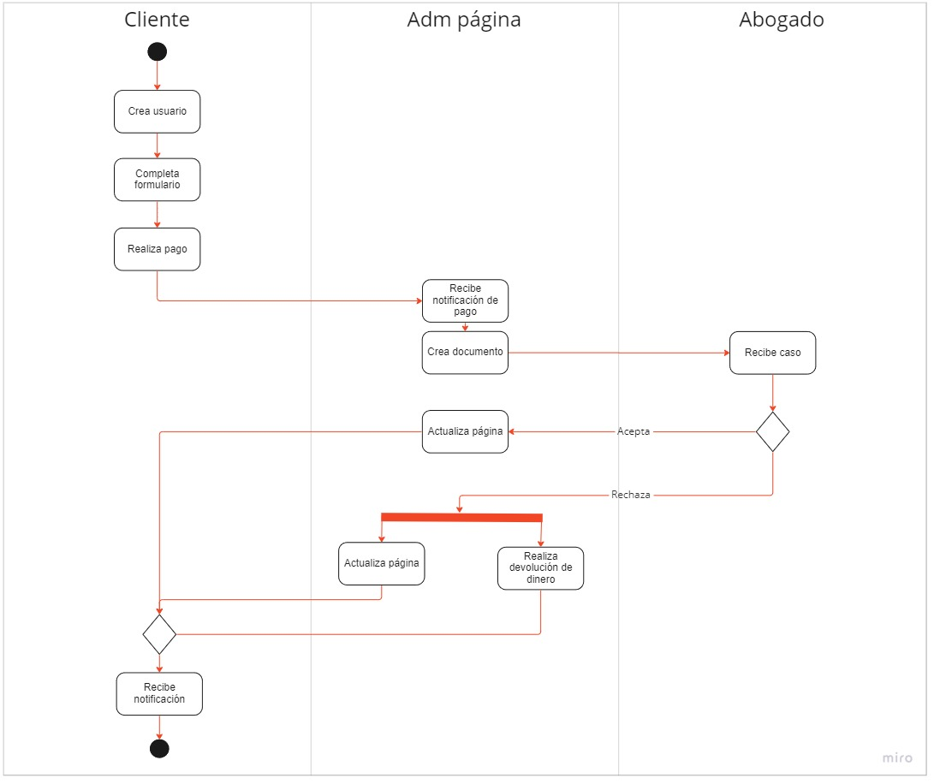

Se entiende que las partes involucradas en el servicio son: cliente, administrador de página web y el buffet de abogados. Además, se supone posible devolución del servicio cuando el caso sea rechazado por el abogado a cargo.

Público objetivo

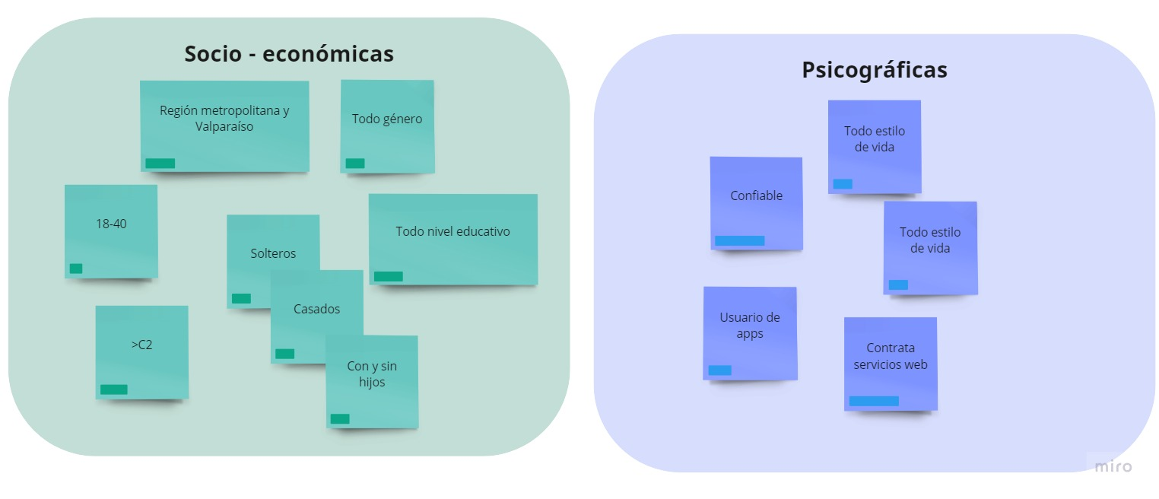

Buyer persona

Wireframe web móvil UX/UI

Se propone agregar a la paleta de colores (azul marino y blanco) el color morado, de esta forma la gradiente se mantiene y se visualiza de mejor manera.

1 2 3 4 5

1. La página dispone en su home razones por la cuales el cliente puede confiar en la empresa, junto a un botón de ingreso (en caso de tener cuenta) y un botón “trabajemos juntos” para iniciar con el registro de usuario.
2. Creación de cuenta para el registro en la página.
3. Formulario para llenar con datos pertinentes para el cumplimiento del servicio.
4. Pantalla de confirmación que el procedimiento ha funcionado con éxito.
5. Pantalla de perfil, desde esta el usuario puede ver si tiene notificaciones, las causas cursadas y realizar preguntas al abogado a cargo del caso.

6

5

7

1. Pantalla desplegable configuración de perfil.
2. Pantalla de chat con abogado en caso de solicitud de documentos. En esta se puede escribir texto y adjuntar archivos.